Prix des Pionniers de Rochdale 2013
Formulaire de Nomination

PERSONNE NOMÉE
Nom Complet
Fonction/Titre
Organisation
Sexe |  | Nationalité
Courte Biographie (maximum 100 mots) – Merci de joindre un Curriculum Vitae complet et une photo

RÉALISATIONS DE LA PERSONNE NOMÉE (merci de joindre tout document pertinent illustrant celles-ci)
Bénéfices pour le mouvement coopératif mondial
Innovation
Durabilité
Parité entre les sexes et de engagement envers la communauté

ORGANISATION PRESENTANT LA NOMINATION
Organisation
Adresse
Tél |  | Fax
Email

SIGNATURES
ORGANISATION PRESENTANT LA NOMINATION |  | COORDONNÉES DE CONTACT DE LA PERSONNE NOMÉE.
Signature |  | Adresse complète
Nom et titre du signataire |  | Tél
Date |  | e-mail

Ce formulaire doit être remis dument complété et accompagné des documents nécessaires au plus tard le 4 septembre 2013 à l’adrese suivante: election.committee@ica.coop.
Les formulaires reçus après cette date ne seront pas valides.

Prix des Pionniers de Rochdale
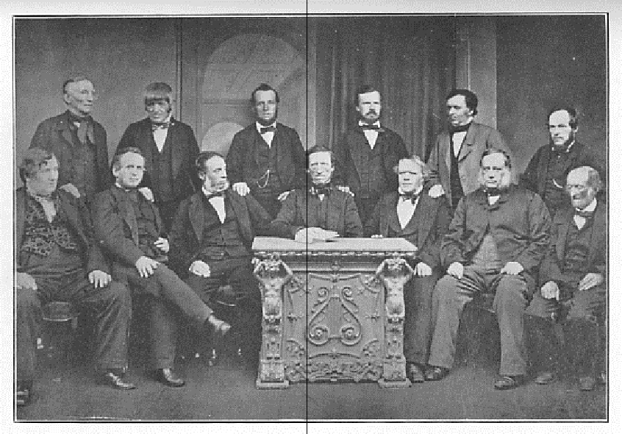
Depuis sa création en 2000, Ce prix constitue la plus haute distinction accordée par l’ACI.
L’objectif de cette initiative est de distinguer, dans l’esprit de contribution des Pionniers de Rochdale, une personne ayant contribué à des activités coopératives innovantes et financièrement pérennes qui ont aidé significativement des membres de coopératives. Dans certaines circonstances spéciales, une organisation coopérative peut être récompensée.

Liste des précédents lauréats Prix des Pionniers de Rochdale:

2001 | 2003 |  |  | 2005
Dr. Verghese | Francisco Luis | Lloyd | Hans | Yehudah | Ian
Kurien | Jiménez Arcila | Wilkinson | Dahlberg | Paz | MacPherson
(L’Inde) | (La Colombie) | (UK) | (La Suède) | (L’Israël) | (Le Canada)
 | 2007 |  | 2009 |  | 2011
Esther | Pr. Ungku A. | Francisco | Ivano | Lee | Pr. Florencio
Gicheru | Aziz | Ceballo Herrero | B arberini¹ | Jong-koo | Eguía Villaseñor
(Le Kenya) | (La Malaisie) | (L’Espagne) | (L’Italie) | (La Corée) | (Le Mexique)
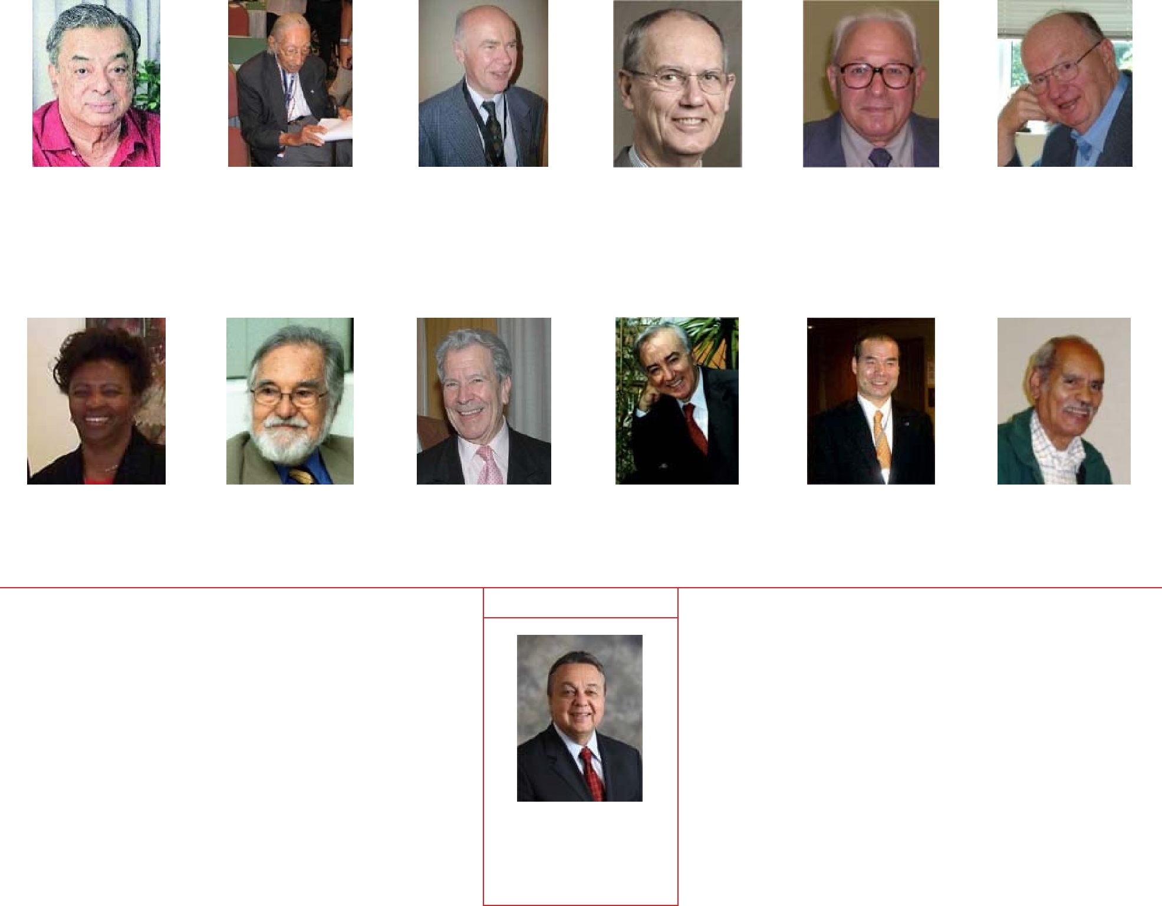
2012

 | H.E. Roberto
 | Rodrigues
 | (Le Brésil)
1: | Le Conseil d'administration de l'ACI a décidé de décerner à titre posthume le Prix des Pionniers de Rochdale de 2009 à Ivano Barberini pour sa contribution de toute une vie et son empreinte au mouvement coopératif mondial

